Литературный праздник

«Белые журавли»

(В форме Устного журнала)
Праздник поэзии — символ дружбы народов России
22 октября
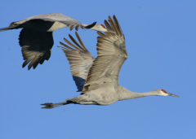

Праздник поэзии — символ дружбы народов России

МОУ «ООШ с.Ключи»
КОЛЫЧЕВА Н.К.
СТРАНИЦА 1

ИЗ ИСТОРИИ ПРАЗДНИКА…
Мне кажется порою, что Гамзатов,
Ту песню написав про журавлей, -
Не песню сочинил, а гимн когда-то! -
Гимн памяти всех павших на земле...
Ведущий 1:
Этими строчками мы начинаем рассказ об удивительном празднике, который в России отмечают 22 октября. День поэзии — Праздник Белых Журавлей — был учрежден народным поэтом Дагестана Расулом Гамзатовичем Гамзатовым. Гамзатов нарек этот день праздником поэзии.
Ведущий 2:
А второе предназначение этого дня со столь чувственным и поэтическим названием - память о павших на полях сражений воинах, положивших свою жизнь за спокойствие и развитие своей страны во всех войнах, когда-либо происходивших на территории России.
Ведущий1:
Праздник Белых Журавлей – это день поэзии и литературы, который намерен объединить и скрепить дружественные отношения между многонациональным населением России. Этот день посвящен культурному единству всех наций, проживающих на территории РФ.
Ведущий2:
Праздник Белых журавлей проходит под эгидой строк известного стихотворения Расула Гамзатова «Журавли» Это стихотворение он написал в1965 году, возвращаясь из Хиросимы. Оно вскоре было переведено на русский язык Наумом Гребнёвым и положено на музыку замечательным композитором Яном Френкелем. После первого исполнения «Журавлей» Марком Бернесом песня эта облетела всю планету. Она полюбилась миллионам — её запели на самых разных языках мира. Она стала песней-реквиемом, песней-молитвой, плачем по всем солдатам, «с кровавых не вернувшимся полей».

Звучит песня «Журавли» в исполнении А.И. Лопатиной)
Мне кажется порою, что солдаты,
С кровавых не пришедшие полей,
Не в землю эту полегли когда-то,
А превратились в белых журавлей.
Они до сей поры с времен тех дальних
Летят и подают нам голоса.
Не потому ль так часто и печально
Мы замолкаем, глядя в небеса?
Сегодня, предвечернею порою,
Я вижу, как в тумане журавли
Летят своим определенным строем,
Как по полям людьми они брели.
Они летят, свершают путь свой длинный
И выкликают чьи-то имена.
Не потому ли с кличем журавлиным
От века речь аварская сходна?
Летит, летит по небу клин усталый -
Летит в тумане на исходе дня,
И в том строю есть промежуток малый -
Быть может, это место для меня!
Настанет день, и с журавлиной стаей
Я поплыву в такой же сизой мгле,
Из-под небес по-птичьи окликая
Всех вас, кого оставил на земле

Ведущий1:
Эту песню любим и мы с вами. В этом году в преддверии 65- летия Победы ветеранам нашего села глава администрации Сенновского округа Гальченко вручал юбилейные медали. И перед ветеранами выступали девочки, теперь уже выпускницы нашей школы, именно с песней «Журавли» - солировала Бельская Наталья. И с этой же песней Наталья Бельская и группа девочек приняли участие в фестивале-конкурсе патриотической песни, посвящённом 65-летию Победы в великой Отечественной войне «Дорогами войны» на муниципальном уровне и одержали победу в номинации «Лучшая патриотическая композиция». Вот эти фотографии вы видите на страницах нашего устного журнала.

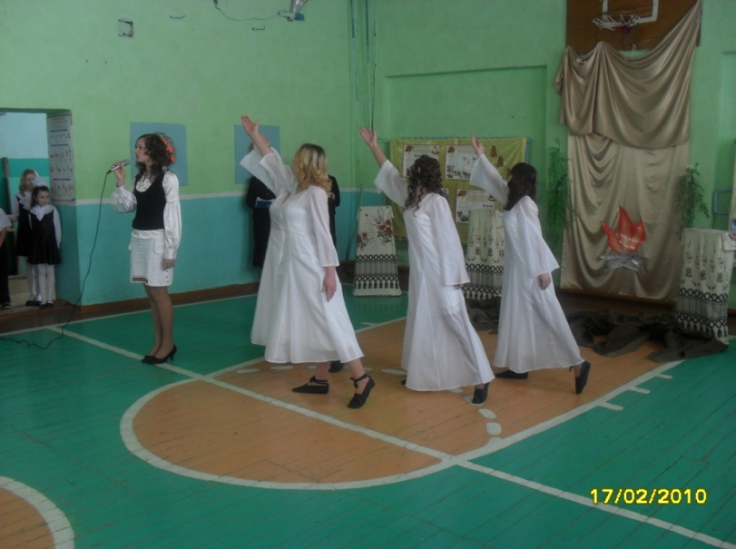

Ведущий 2:
Вот уже более 20 лет во многих городах бывшего Советского Союза 22 октября празднуется День белых журавлей. Это праздник поэзии и памяти по всем погибшим на фронтах разных войн, он вне времени и пространства, а главное, он интернационален, ибо в этот день мы вспоминаем погибших в Хатыни и Хиросиме, в Грозном и Каспийске, в Нью-Йорке и Москве, в Багдаде и Беслане. Предлагаю почтить их память вставанием и минутой молчания.

СТРАНИЦА 2

ПРЕКРАСНАЯ ПТИЦА – ЖУРАВЛЬ

Ведущий 1:Упоминания о прекрасной птице — журавле — встречаются в культурах многих народов мира.
Практически везде журавль олицетворяет положительное и светлое начала.
В Японии образ журавля — цуру — символизирует долголетие и процветание.
В Китае журавля часто связывают с бессмертием.
У многих народов, например, африканских, журавль является посланником богов и символом общения с богами. Считается, что полет журавля воплощает духовное и телесное возрождение. Христианская культура имеет схожий символизм — здесь с журавлем связывают лояльность, терпение, бдительность, добротность, добрый порядок и послушание в монастырской жизни.

( Фотографии журавлей)
СТРАНИЦА 3

ПАМЯТНИКИ ЖУРАВЛЯМ, символизирующие ВЕЧНУЮ ПАМЯТЬ
О ТЕХ, КОГО УЖЕ НЕТ…

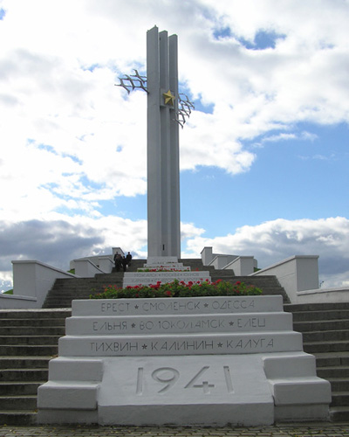
Памятник журавлям, г. Саратов
( слайды в интернете- памятники журавлям)
СТРАНИЦА 4

СТИХИ ПОЭТОВ ЗЕМЛИ САРАТОВСКОЙ
Ведущий 2:
Когда знакомишься со стихами поэтов ЗЕМЛИ САРАТОВСКОЙ, понимаешь, что этот праздник имеет право быть и на нашей земле, поскольку тема памяти, тема войны - стержневая в лирике многих авторов . Сейчас ВЫ услышите стихотворения, подготовленные учащимися 5-9 классов.
( Чтение стихотворений поэтов ЗЕМЛИ САРАТОВСКОЙ )
1. Николай Палькин «Могила братская» читает Кобзарь Валерия (5 класс)
Могила братская есть посреди села, Обнесена оградой деревянной. Был трудный бой. Горячая зола От крови стала чёрной и багряной. Враги хотели выжечь всё кругом, Испепелить и место дать пустыне. Но наши люди встретились с врагом. К родным полям его не пропустили. Враги хотели выжечь всё дотла, Чтобы земля забыла о покое… Могила братская есть посреди села. На ней венок живых колосьев.
2. Николай Благов. «Памятник» читает Коркина Надежда ( 5 класс)
Поставили гранитного навеки. С винтовкой, честь по чести, как в бою. Мать привезли из дальней деревеньки: - Ну, узнаёшь? – Да вроде узнаю. А что там вроде! Если б без оружья,
Да если б строгость соскоблить с лица, Тогда бы стал похожим он на мужа, А сын другой, Хотя и был в отца. Живого разве мыслимо из камня?! А так похож. Известно – возмужал…
Да если б сын да встретил мать глазами – Да разве б он на месте устоял?
3. Вениамин Богатырёв «Подвиг» читает Белов Максим (8 класс)
4. Владимир Гришин «Военный хлеб» читает Кириллова Настя. (6 класс)
Ведущий 1: А закончить мне хочется наш праздник стихотворением, которое написала выпускница нашей школы Сидорак Оксана.
Война! Как много в этом слове боли!
Для предков наших – это страшный сон.
Где смерть и слёзы русского народа
Сливаются в протяжный унисон.
Война! Ты много горя причинила,
А сколько жизней унесла? Не перечесть,
Но до сих пор себе не подчинила
Ты русское достоинство и честь.
Солдаты (большинство совсем мальчишки),
Не пожалев себя, шли воевать.
Они ещё не насладились жизнью
И погибали…
Да какая мать забудет своего ребёнка?
Не быть такому никогда!
Ждём сына, а приходит похоронка –
Его душа ушла навеки в никуда…
И ужасы тех дней запомним мы навеки,
Когда сливался с ночью день, и солнце не сияло.
Об этом нам рассказывали предки,
Которых остаётся очень мало…
Они умрут. Но гордость за победу
Всё время будет в наших душах жить,
Конечно , мы войну не пережили,
Но мы умеем труд других ценить.
Быть может, нам легко судить то время,
Ведь мы не чувствовали настоящий страх,
Когда стоишь под дулом пистолета
Иль друга убивают на глазах.
Заслуги ваши перед Родиной, поверьте,
Мы не забудем никогда. Навеки вам
«Спасибо» скажем мы и наши дети
За то, что будущее подарили нам!

